Tragverhalten von Stahlbetontragwerken

Modellvorstellungen zur nichtlinearen Verformungsberechnung

Pascal Gitz

Freitag, 17. Januar 2025

Inhaltsverzeichnis

# 1. Einleitung

Bereits 1935 wurden in der damaligen SIA 112 Anforderungen an die Durchbiegung von Stahlbetonbauteilen gestellt. Seither wurde die Gebrauchstauglichkeit, insbesondere die Verformungen von Tragwerken, zu einer zentralen Bemessungsgrösse. Trotz dieser elementaren Rolle im Bemessungsablauf werden Verformungen im Stahlbetonbau in der heutigen Baupraxis häufig nur mit groben Abschätzungen bewertet. Solche Ansätze können zu ungenauen Prognosen führen, die sowohl die Sicherheit als auch die Wirtschaftlichkeit von Bauprojekten beeinträchtigen. Detaillierte Verformungsberechnungen sind in vielen modernen Statiksoftwares implementiert und frei anwendbar. Die theoretischen Hintergründe sind jedoch selten geläufig, und die Tools werden meist als *“Blackbox”* behandelt.

Das Ziel dieser Arbeitsserie, bestehend aus dem Vertiefungsmodul I [1], Vertiefungsmodul II und der Masterthesis, ist es daher, dem Leser mechanische Modelle zur Bestimmung von Verformungen umfassend aufzuzeigen. In der Vorarbeit [1] wurden die mechanischen Modelle detailliert beschrieben und anhand von experimentellen Versuchen verifiziert, wobei mehrheitlich auf den Einsatz kommerzieller Finite-Elemente-Tools (FE-Tools) verzichtet wurde. Der Fokus dieser Arbeit liegt nun auf der Integration von FE-Tools mit den theoretischen Grundlagen, um praktisch anwendbare Lösungen zu entwickeln. Verwendet wird hierbei die 3D Statiksoftware AxisVM-X7 und RFEM-6, sowie die 2D Detailstatiksoftware IDEAStatiCa. Sämtliche Analysen beziehen sich auf Stabtragwerke.

Diese Arbeit lässt sich in drei Kernthemen unterteilen. Zuerst wird die Modellvorstellung zur numerischen Integration kinematischer Grössen (primär Krümmung und Schiebung) beschrieben und anhand eines Einführungsbeispiels veranschaulicht, um die theoretischen Grundlagen klar darzustellen. Anschliessend wird die Modellvorstellung an den bereits gut verstandenen Versuchen aus dem Vertiefungsmodul I verifiziert, um die Zuverlässigkeit und Genauigkeit des Modells zu bestätigen. Abschliessend wird die Anwendung an einem vorgespannten Träger demonstriert, um die praktische Relevanz und Anwendbarkeit des entwickelten Modells zu zeigen. Die Arbeit wird mit einem Fazit abgeschlossen, das eine differenzierte Betrachtung zwischen Rückblick und Ausblick bietet und damit sowohl die erreichten Ergebnisse zusammenfasst als auch Erweiterungen aufzeigt.

Durch diese strukturierte Herangehensweise soll ein tieferes Verständnis für das komplexe Tragverhalten von Stahlbetontragwerken geschaffen werden. Zudem soll eine zuverlässige Grundlage zur praktischen Anwendung im konstruktiven Ingenieurbau gelegt werden.

# 2. Modellierungseinleitung

Federmodell

## 2.1 Modellbeschreibung

## 2.2 Zweifeldträger

Das Vorlesungsbeispiel verfolgt das Ziel, die Verformungen eines Zweifeldträgers für zwei Betonstähle mit unterschiedlichen Duktilitätsklassen aufzuzeigen. [2].

|  |
| --- |
| Abbildung 2.1: Statisches System des Zweifeldträgers mit Abmessungen versehen |

|  |
| --- |
| Abbildung 2.2: Querschnitt des Plattenstreifens |

|  |
| --- |
| Abbildung 2.3: Schubspannungs-Schlupf-Beziehung als Basis für das Zuggurtmodell |

|  |
| --- |
| Abbildung 2.4: Risselement |

Spannungs-Dehnungs-Beziehung des Betonstahls B500A

# Literatur

1. Gitz P (2024) Ansätze zur Verformungsberechnung. HSLU Technik & Architektur

2. Jäger T (2009) Stahlbeton III. Eidgenössische Technische Hochschule Zürich

3. Marti P (2014) Baustatik: Grundlagen - Stabtragwerke - Flächentragwerke, 2., korrigierte Aufl. Ernst, Berlin

4. Marti P, Alvarez M, Kaufmann W, Sigrist V (1999) [Tragverhalten von Stahlbeton. Fortbildungskurs für Bauingenieure, ETH Zürich, 30.9./1.10.1999](https://doi.org/10.3929/ethz-a-004470343)

5. Kaufmann W (2017) 2 Scheiben und Träger. Eidgenössische Technische Hochschule Zürich

6. Alvarez M (1998) [Einfluss des Verbundverhaltens auf das Verformungsvermögen von Stahlbeton](https://doi.org/10.3929/ethz-a-002000033). Birkhäuser, Basel

7. Thoma K, Niederberger I (2010) Plattenversuche an netzbewehrten Platten. Hochschule Luzern Technik & Architektur, Technikumstrasse 21 6048 Horw

# Appendix A — Torsionsweicher Träggerrost

Das folgende Beispiel ist aus [3] entnommen. Dieses dient als einführendes Beispiel in die Modellierung von Trägerrosten mit dem Federmodell. In der Abbildung A.1 ist der Grundriss des Trägerrosts dargestellt. Es handelt sich um insgesamt 16 torsionsweiche Stäbe, welche an den Enden eingespannt sind.

|  |
| --- |
| Abbildung A.1: Grundriss des torsionsweichen Trägerrosts, neugezeichnet nach [3] |

Im Beispiel wird eine analytische Lösung zur Traglast aufgezeigt. Das Ziel ist es, mittels dem Federmodell eine numerische Lösung des unteren Grenzwerts der Traglast zu erhalten.

## A.1 Analytische Lösung

Die Analytische Lösung basiert auf dem Traglastverfahren. Mittels einem zulässigen Mechanismus wird ein oberer Grenzwert der Traglast hergeleitet. In der Abbildung A.2 sind zwei Stäbe dargestellt. Aus symmetriegründen lässt sich der obere Grenzwert des gesamten Trägerrosts anhand dieser Darstellung ermitteln.

|  |
| --- |
| Abbildung A.2: Schnitt des torsionsweichen Trägerrosts, mit dem angenommenen Mechanismus für den Innen- und Aussenträger |

Die äussere Arbeit des dargestellten Systems in Abbildung A.2 beträgt dabei für die am Rand gelegenen Stäbe (Punkte 2’45):

Und für die Innenträger:

Sowie beträgt die innere Arbeit:

Durch das abschliessende Gleichsetzen der Arbeiten und das Lösen nach folgt der obere Grenzwert der Traglast zu:

Die Plastizitätskontrolle ist in der Abbildung A.3 und Abbildung A.4 gezeigt. Dabei wird eine Lastverteilung von je einer Hälfte in und Richtung angenommen. Welche sich nach vollständigen Umlagern der Biegemomente einstellt.

|  |
| --- |
| Abbildung A.3: Plastizitätskontrolle anhand der Schnittgrössen der Biegemomente |

|  |
| --- |
| Abbildung A.4: Plastizitätskontrolle anhand der Schnittgrössen der Querkräfte |

Aus der Plastizitätskontrolle geht heraus, dass der Biegewiderstand nirgends überschritten wird, somit deckt sich der untere und obere Grenzwert der Traglast, sprich die Traglast wurde gefunden.

## A.2 Numerische Lösung

Abschliessend wird die analytische Lösung mit der numerischen Lösung verglichen. Dabei wird ein Federmodell erstellt. Zunächst sind die Variablen mit numerischen Werten zu substituieren:

Der Trägerrost wurde mittels dem Federmodell nachmodelliert. Dabei sind biegestarre, jedoch torsionsweiche Stäbe mittels Stabendgelenken gekoppelt. Dargestellt in der Abbildung A.5.

|  |
| --- |
| Abbildung A.5: Statisches Modell in AxisVM des Trägerrosts |

|  |
| --- |
| Abbildung A.6: Ideal-plastisches Momenten-Verdrehungs-Verhalten der Gelenke |

Den Gelenken wurde die Defintion gemäss Abbildung A.6 hinterlegt. Dabei wurde der Biegewiderstand in positiver und negativer Dimension angesetzt, ab dem Erreichen des Biegewiderstands fliesst das Gelenk. Dies führt dazu, dass sich die Biegemomente umlagern, sprich der Biegewiderstand auch in Trägermitte erreicht werden kann.

|  |
| --- |
| Abbildung A.7: Biegemomente des Trägerrosts bei einer Belastung von 58 un.kN, erste plastische Gelenke entstehen bei der Lagerung der Innenträger |

|  |
| --- |
| Abbildung A.8: Biegemomente des Trägerrosts bei einer Belastung von 88 un.kN, plastische Gelenke entstehen bei der Lagerung der Aussenträger |

|  |
| --- |
| Abbildung A.9: Biegemomente des Trägerrosts bei einer Belastung von 94 un.kN, plastische Gelenke entstehen im Feld der Innenträger |

|  |
| --- |
| Abbildung A.10: Biegemomente des Trägerrosts bei einer Belastung von 100 un.kN, plastische Gelenke entstehen im Feld der Aussenträger |

|  |
| --- |
| Abbildung A.11: Querkräfte des Trägerrosts bei einer Belastung von 58 un.kN, erste plastische Gelenke entstehen bei der Lagerung der Innenträger |

|  |
| --- |
| Abbildung A.12: Querkräfte des Trägerrosts bei einer Belastung von 88 un.kN, plastische Gelenke entstehen bei der Lagerung der Aussenträger |

|  |
| --- |
| Abbildung A.13: Querkräfte des Trägerrosts bei einer Belastung von 94 un.kN, plastische Gelenke entstehen im Feld der Innenträger |

|  |
| --- |
| Abbildung A.14: Querkräfte des Trägerrosts bei einer Belastung von 100 un.kN, plastische Gelenke entstehen im Feld der Aussenträger |

Mit der Belastung aus dem unteren Grenzwert stellen sich exakt die Extremwerte der Biegemomente und in den innen liegenden Stäben ein. Das Federmodell liefert den exakten unteren Grenzwert der Traglast. Dargestell in der Abbildung A.10.

# Appendix B — Einführungsbeispiel - Zweifeldträger

Um den Lesefluss aufrecht zu erhalten, werden im Anhang Bilder wiederholt, anstelle auf den Text zu verweisen.

Das Vorlesungsbeispiel verfolgt das Ziel, die Verformungen eines Zweifeldträgers für zwei Betonstähle mit unterschiedlichen Duktilitätsklassen aufzuzeigen. [2].

|  |
| --- |
| Abbildung B.1: Statisches System des Zweifeldträgers mit Abmessungen versehen |

|  |
| --- |
| Abbildung B.2: Querschnitt des Plattenstreifens |

Zunächst wird die analytische Lösung vollumfänglich dargestellt und mit numerischen Werten substituiert. Abschliessend wird das Verformungsverhalten mit dem Federmodell nachmodelliert, bzw. numerisch approximiert.

## B.1 Allgemeines

### B.1.1 Annahmen

* Zwei unterschiedliche Stähle
* konstant gerissene Biegesteifigkeit entlang der Stabachse

### B.1.2 Parameter

#### B.1.2.1 Bewehrung

Zunächst folgen die Parameter der Bewehrung mit den entsprechenden Symbolbezeichnungen

Der Querschnitt der Längsbewehrung für den Meterstreifen beträgt dabei:

#### B.1.2.2 Geometrie

Die verwendeten Parameter der Geoemtrie sind hier gezeigt.

Daraus lässt sich die statische Höhe der Längsbeweherung in -Richtung bestimmen:

#### B.1.2.3 Beton

Für den Beton gilt die Zylinderdruckfestigkeit, der Elastizitätsmodul und die Bruchstauchung:

Daraus wird mit empirischen Ansätzen eine Bauteilfestigkeit und eine Betonzugfestigkeit bestimmt.

### B.1.3 Modellbildung - Zuggurtmodell

Schubspannungs-Schlupf-Beziehung

|  |
| --- |
| Abbildung B.3: Schubspannungs-Schlupf-Beziehung als Basis für das Zuggurtmodell |

|  |
| --- |
| Abbildung B.4: Risselement |

## B.2 Kaltverformter Betonstahl - B500A

### B.2.1 Eigenschaften des Betonstahls

Allgemein werden die Eigenschaften für den Betonstahl B500A mit einem Suffix gekennzeichnet.

Spannungs-Dehnungs-Beziehung des Betonstahls B500A

### B.2.2 Linear elastische - gerissene Biegesteifigkeit

Wird fortan für sämtliche Verformungsberechnungen verwendet. Querschnittsanalyse:

|  |
| --- |
| Abbildung B.5: Querschnittsanalyse Fliessen der Zugbewehrung, Beton völlig elastisch |

Die Druckzonenhöhe wird mittels dem Gleichgewicht der horizontalen Kräfte ermittelt

Damit lässt sich das Flächenträgheitsmoment bestimmen für den gerissenen Querschnitt:

Abschliessend folgt die gerissene Biegesteifigkeit zu:

### B.2.3 Hebelarm der inneren Kräfte

Der Hebelarm der inneren Kräfte wird für den gesamten Träger als konstant angenommen. Dabei wird dem Beton die Zylinderdruckfestigkeit hinterlegt, sowie erreicht der Stahl die Zugfestigkeit.

|  |
| --- |
| Abbildung B.6: Querschnittsanalyse zur Bestimmung des Hebelarms der inneren Kräfte |

### B.2.4 Grenzzustände des Zugglieds

Nun werden zwei Grenzzustände des Zugglieds betrachtet. Zum Einen bei Fliessbeginn, zum anderen beim Erreichen der Zugfestigkeit. Dies dient zur Ermittlung der mittleren Stahldehnung beim Erreichen eines Fliessgelenks und einem plastischen Gelenk.

#### B.2.4.1 Risselement bei Fliessbeginn - Zustand

Zunächst wird ein Grenzzustand betrachtet, bei dem das Risselement gerade beim Fliessbeginn steht.

Die folgenden Dehnungen stellen sich dabei ein:

Dabei stellt sich die folgende mittlere Stahldehnung ein. Berechnungen nach [4] Seite 156.

Das Fliessmoment beträgt dabei:

|  |  |  |
| --- | --- | --- |
| |  | | --- | | (a) Spannungsverlauf entlang des Zugglieds auf halbem Rissabstand | |  |

|  |  |
| --- | --- |
| |  | | --- | | (b) Dehnungsverlauf entlang des Zugglieds auf halbem Rissabstand | |

Abbildung B.7: Spannungs- und Dehnungsverlauf entlang der Hälfte des Rissabstands für den Zustand

#### B.2.4.2 Risselement beim Erreichen der Zugfestigkeit - Zustand

Innerhalb des Risselements befindet sich der Betonstahl über der Fliessgrenze, sowohl bereichsweise unterhalb der Fliessgrenze. Dies führt zu den folgenden Spannungs- und Dehnungsverteilungen.

Dazu wird zunächst der Bereich bestimmt, in dem die Bewehrung sich im plastischen Bereich befindet innerhalb des Zugglieds:

Die entsprechenden Spannungen und Dehnungen sin die folgenden. Dargestellt sind diese in der Abbildung B.8.

Die folgenden Dehnungen resultieren daraus:

Und die mittlere Stahldehnung beträgt dabei:

|  |  |  |
| --- | --- | --- |
| |  | | --- | | (a) Spannungsverlauf entlang des Zugglieds auf halbem Rissabstand | |  |

|  |  |
| --- | --- |
| |  | | --- | | (b) Dehnungsverlauf entlang des Zugglieds auf halbem Rissabstand | |

Abbildung B.8: Spannungs- und Dehnungsverlauf entlang der Hälfte des Rissabstands für den Zustand

#### B.2.4.3 Zusammenfassung

Zusammenfassend sind die Werte erneut aufgezeigt. Fliessen und Erreichen der Zugfestigkeit:

### B.2.5 Systemanalyse

Nun wird das System analysiert, sprich der Zweifeldträger.

|  |
| --- |
| Abbildung B.9: Definition der plastischen Rotation |

|  |
| --- |
| Abbildung B.10: Definition der plastischen Rotation beim Mittelauflager.Links ein Fliessen beim Mittelauflager führt zu keiner plastischen Rotation, in der Mitte die maximale Rotation zum Erreichen der Traglast, und rechts die effektive Traglast mit begrenzter Plastischer Rotation |

#### B.2.5.1 Fliessen des Mittelauflagers - Zustand

Zunächst wird sich ein Fliessgelenk beim Mittelauflager ausbilden. Dazu wird nun die zugehörige Streckenlast berechnet und die entsprechende Felddeformation ermittelt.

#### B.2.5.2 Fliessbeginn im Feld - Zustand

Beim Zustand zwei wird das Feldmoment ermittelt. Dabei wird beim Mittelauflager der Biegewiderstand hinterlegt. Im Feld wird das Fliessmoment angenommen.

|  |
| --- |
| Abbildung B.11: Fliessen im Feld |

Daraus lässt sich die entsprechende Streckenlast ermitteln. Dies bedingt eine ausreichende Umlagerung, sprich Rotationsvermögen des Mittelauflagers.

##### B.2.5.2.1 Kontrolle der Duktilität

Ob das Rotationsvermögen ausreichend ist, wird folglich bestimmt. Der benötigte Rotationswinkel kann mithilfe der Arbeitsgleichung bestimmt werden.

Der Plastische Roatationswinkel gibt die Rotation eines plastischen Gelenks voraus.

|  |
| --- |
| Abbildung B.12: Modell zur Abschätzung der plastischen Rotation, nachgezeichnet nach [5] |

Dabei wird eine Länge des Gelenks angenommen, hier entspricht diese der doppelten statischen Höhe. Für den Betonstahl B500A gilt daher die folgende maximale plastische Roatation - sprich das Verformungsvermögen:

Das Verformungsvermögen ist nicht ausreichend.

#### B.2.5.3 Ermittlung der Traglast - Zustand

Da das Verformungsvermögen nicht ausreicht, wird mittels dem Verformungsvermögen die Traglast bestimmt. Dabei wird der Rotationswinkel vorgegeben und die daraus resultierende Differenz der Streckenlast zum Zustand ermittelt. Aus der Addition der beiden Zustände folgt die Traglast, welche das Verformungsvermögen einhält.

Das Biegemoment im Feld stellt sich ein:

Dazu lässt sich für die Traglast ebenfalls die Felddurchbiegung bestimmen.

#### B.2.5.4 Zusammenfassung

Abschliessend werden die zwei massgebenden Zustände kurz aufgegriffen. Das Fliessen des Mittelauflagers erfolgt bei einer Streckenlast von und die Traglast entspricht .

### B.2.6 Federmodell

Folgend wird das System mit dem Federmodell nachgerechnet.

#### B.2.6.1 Momenten-Krümmungs-Beziehung

Dazu wird eine Momenten-Krümmungs-Beziehung benötigt. Dabei wird das Zuggurtmodell nicht berücksichtigt. Die entsprechenden Krümmungen werden folgend berechnet:

Mit den entsprechenden Biegemomenten

Dargestellt ist dies in der Abbildung B.13

|  |
| --- |
| Abbildung B.13: Momenten-Krümmungs-Beziehung approximiert mit punktueller Querschnittsanalyse |

#### B.2.6.2 Modellierung

Die Elementlänge der starren Stäbe im Federmodell:

Damit lässt sich die Fliessverdrehung und Bruchverdrehung definieren.

#### B.2.6.3 Resultate

Abschliessend sind die Rotationen der Gelenke im Modell händisch zu kontrollieren.

##### B.2.6.3.1 Zustand

|  |
| --- |
| Abbildung B.14: Verlauf der Biegemomente und Deformationen für den Zustand , dazu die Stelle des Rotationswinkels. Numerisch berechnet mit AxisVM Federmodell für den Betonstahl B500A |

##### B.2.6.3.2 Zustand

|  |
| --- |
| Abbildung B.15: Verlauf der Biegemomente und Deformationen für den Zustand , dazu die Stelle des Rotationswinkels. Numerisch berechnet mit AxisVM Federmodell für den Betonstahl B500A |

## B.3 Naturharter Stahl B500C

### B.3.1 Eigenschaften des Betonstahls

Spannungs-Dehnungs-Beziehung des Betonstahls B500C

### B.3.2 Linear elastische - gerissene Biegesteifigkeit

Die Querschnittsanalyse wird von der Berechnung des kaltverformten Betonstahls übernommen. Siehe Abbildung B.5.

### B.3.3 Gernzzustände des Zugglieds

#### B.3.3.1 Risselement bei Fliessbeginn - Zustand

Hier wird ein Zugglied analysiert, bei dem die Bewehrung die Fliessspannung erreicht. Dabei stellen sich folgende Spannungen entlang dem Risselement ein:

Und die folgenden Dehnungen stellen sich ein:

Die Mittlere Dehnung ist die folgende. Diese gilt es nach [6] Seite 163 zu bestimmen.

|  |  |  |
| --- | --- | --- |
| |  | | --- | | (a) Spannungsverlauf entlang des Zugglieds auf halbem Rissabstand | |  |

|  |  |
| --- | --- |
| |  | | --- | | (b) Dehnungsverlauf entlang des Zugglieds auf halbem Rissabstand | |

Abbildung B.16: Spannungs- und Dehnungsverlauf entlang der Hälfte des Rissabstands für den Zustand

#### B.3.3.2 Risselement beim Erreichen der Zugfestigkeit - Zustand

Innerhalb des Risselements befindet sich der Betonstahl über der Fliessgrenze. Dies führt zu den folgenden Spannungs- und Dehnungsverteilungen.

Die Dehnungen sind die folgenden:

Und die mittlere Stahldehnung beträgt dabei:

Kontrolliert wird die Betonstauchung. Es zeigt sich, dass sich ein Betondruckversagen einstellt. Die Betonbruchstauchung basiert auf einem Erfahrungswert.

Die zulässige mittlere Stahldehnung beträgt folglich:

Damit folgen die Dehnungen für diesen Zustand zu:

Und daraus werden die Spannungen bestimmt:

Dabei folgt der Biegewiderstand, begrenzt durch ein Betondruckversagen, zu:

|  |  |  |
| --- | --- | --- |
| |  | | --- | | (a) Spannungsverlauf entlang des Zugglieds auf halbem Rissabstand | |  |

|  |  |
| --- | --- |
| |  | | --- | | (b) Dehnungsverlauf entlang des Zugglieds auf halbem Rissabstand | |

Abbildung B.17: Spannungs- und Dehnungsverlauf entlang der Hälfte des Rissabstands für den Zustand

#### B.3.3.3 Zusammenfassung

Zusammenfassend sind die Werte erneut aufgezeigt. Fliessen und Erreichen der Betonbruchstauchung:

### B.3.4 Systemanalyse

Nun wird das System analysiert, sprich der Zweifeldträger. Siehe Abbildung B.9 und Abbildung B.10.

#### B.3.4.1 Fliessen des Mittelauflager - Zustand

Auch hier stellt sich zunächst ein Fliessgelenk beim Mittelauflager ein. Dazu wird nun diezugehörige Streckenlast berechnet und die entsprechende Felddeformation ermittelt.

#### B.3.4.2 Fliessbeginn im Feld - Zustand

Beim Zustand zwei wird das Feldmoment ermittelt. Dabei wird beim Mittelauflager der Biegewiderstand hinterlegt. Dem Feld wird das Fliessmoment vorausgesetzt. Siehe dazu Abbildung B.11.

Das Biegemoment im Feld wird anhand der plastischen Rotation bestimmt. Siehe dazu Abbildung B.10. Dabei werden die Spannungen und Dehnungen innerhalb des Zugglieds bestimmt. Dabei betragen die Spannungen:

Und die Dehnungen definieren sich zu:

Abschliessend lässt sich für die trilineare Spannungs-Dehnungs-Beziehung die Mittlere Dehnung bestimmen. Diese gilt es nach [6] Seite 163 zu bestimmen, wurde in diesem Beispiel jedoch vom Skript [2] übernommen.

Dargestellt sind die Resultate in der Abbildung B.18.

|  |  |  |
| --- | --- | --- |
| |  | | --- | | (a) Spannungsverlauf entlang des Zugglieds auf halbem Rissabstand | |  |

|  |  |
| --- | --- |
| |  | | --- | | (b) Dehnungsverlauf entlang des Zugglieds auf halbem Rissabstand | |

Abbildung B.18: Spannungs- und Dehnungsverlauf entlang der Hälfte des Rissabstands für den Zustand

Dabei stellt sich das folgende plastische Rotationsvermögen ein:

Anhand dieses Zustands können Streckenlast und Feldmoment bestimmt werden:

Dabei wird nun kontrolliert, ob das Rotationsvermögen ausreichend ist für den Rotationsbedarf. Der Rotationsbedarf beträgt dabei:

Es ist folglich ein gültiger Zustand gefunden worden. Dies ist iterativ zu bestimmen. Die entsprechende Deformation im Feld beträgt dabei:

#### B.3.4.3 Ermittlung der Traglast - Zustand

Da die maximale plastische Rotation noch nicht erreicht worden ist, lässt sich die Last weiter steigern. Dazu wird ein Zustand gesucht, welcher eine Rotation beim Mittelauflager hervorruft, welche der maximalen plastischen Rotation entspricht. Dabei werden folgende Dehnungen im Risselement angenommen:

Dabei stellen sich folgende Spannungen ein:

Dargestellt ist dies in der Abbildung B.19.

|  |  |  |
| --- | --- | --- |
| |  | | --- | | (a) Spannungsverlauf entlang des Zugglieds auf halbem Rissabstand | |  |

|  |  |
| --- | --- |
| |  | | --- | | (b) Dehnungsverlauf entlang des Zugglieds auf halbem Rissabstand | |

Abbildung B.19: Spannungs- und Dehnungsverlauf entlang der Hälfte des Rissabstands für die Traglast

Mit der gewählten Rotation stellt sich das folgende Feldmoment ein:

Und die dazu entsprechende Streckenlast:

Dabei ist nun die plastische Rotation im Feld zu kontrollieren. Dabei ist die Lage des Gelenks abzuschätzen. Dabei entspricht der plastischen Rotation, welche kleiner als das Rotationsvermögen sein muss.

|  |
| --- |
| Abbildung B.20: Annahme für die Lage des Gelenks im Feld |

Dabei stellt sich die folgende plastische Rotation im Feld ein:

Und beim Mittelauflager muss die folgende Rotation verfügbar sein:

Welche mit der maximalen plastischen Rotation zu vergleichen ist.

Die erforderliche Rotation des Mittelauflagers ist in etwa gleich dem Rotationsvermögen. Abschliessend stellt sich die folgende Feldverformung ein:

#### B.3.4.4 Zusammenfassung

### B.3.5 Federmodell

#### B.3.5.1 Momenten-Krümmungs-Beziehung

Dabei lassen sich die folgenden Krümmungen bestimmen:

Mit den entsprechenden Biegemomenten:

Aufgezeigt ist die Momenten-Krümmungs-Beziehung in der Abbildung B.21.

|  |
| --- |
| Abbildung B.21: Momenten-Krümmungs-Beziehung approximiert mit punktueller Querschnittsanalyse für den Betonstahl B500C |

#### B.3.5.2 Modellierung

Die Elementlänge der starren Stäbe im Federmodell betragen:

Damit lassen sich die Grenzpunkte der Krümmung in eine Verdrehung umrechnen:

#### B.3.5.3 Resultate

Abschliessend sind die Rotationen der Gelenke im Modell händisch zu kontrollieren.

##### B.3.5.3.1 Zustand

|  |
| --- |
| Abbildung B.22: Verlauf der Biegemomente und Deformationen für den Zustand , dazu die Stelle des Rotationswinkels. Numerisch berechnet mit AxisVM Federmodell für den Betonstahl PLATZHALTER |

##### B.3.5.3.2 Zustand

|  |
| --- |
| Abbildung B.23: Verlauf der Biegemomente und Deformationen für den Zustand , dazu die Stelle des Rotationswinkels. Numerisch berechnet mit AxisVM Federmodell für den Betonstahl PLATZHALTER |

##### B.3.5.3.3 Zustand

|  |
| --- |
| Abbildung B.24: Verlauf der Biegemomente und Deformationen für den Zustand , dazu die Stelle des Rotationswinkels. Numerisch berechnet mit AxisVM Federmodell für den Betonstahl PLATZHALTER |

Die Lage des Gelenks:

## B.4 Zusammenfassung der Resultate

|  |
| --- |
| Abbildung B.25: Last-Feldmittendurchbiegung-Diagramm für beide Betonstähle, analytisch gelöst und mit der FEM-Lösung nachgerechnet |

# Appendix C — Versuchsnachrechnung Zweifeldplatte

Nachrechnung des Plattenversuchs aus [7]. Gleiche Kraftintensität auf allen Zylindern. Eigengewicht hat keinen Einfluss auf Messung, Nullsetzung bei Belastungsbeginn.

|  |
| --- |
| Abbildung C.1: Isometrische Ansicht des Versuchsaufbaus, dargestellt sind der Versuchsaufbau, die Lagerung mit den Zylindern, die Krafteinleitung mittels den Zugstangen |

|  |
| --- |
| Abbildung C.2: Grundriss und Längsansicht, Lasteineinleitung, Lagerposition und die Plattenabmessungen sind vermasst |

## C.1 Versuchsbeschrieb

### C.1.1 Berechnungsgrössen

#### C.1.1.1 Betonstahl

|  |
| --- |
| Abbildung C.3: Biegebewehrung der Platte |

|  |
| --- |
| Abbildung C.4: Spannungs-Dehnungs-Diagramm des Betonstahls B500B mit grau hinterlegten Versuchsdaten und die Idealisierung eines bilinearen Verlaufs |

#### C.1.1.2 Beton

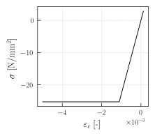

#### C.1.1.3 Geometrie

### C.1.2 Versuchsergebnisse

Die Traglast liegt dabei bei 978 pro Feld, dies entspricht der Summe aller Einzellasten.

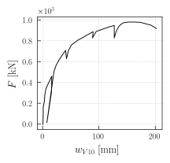

|  |
| --- |
| Abbildung C.5: Kraft-Verformungs-Diagramm an der Stelle , entnommen aus dem Versuchsbericht |

## C.2 Modellierung

|  |
| --- |
| Abbildung C.6: Ein Trägerrostmodell zur Ermittlung des Biegeverhaltens. Der Abstand der Balken ist hier lediglich schematisch gezeigt |

Folgende Effekte werden beim Modell berücksichtigt: - Biegetragverhalten - Drillmomente, sprich Torsion der Stäbe im Trägerrost.

### C.2.1 Querschnittsanalyse

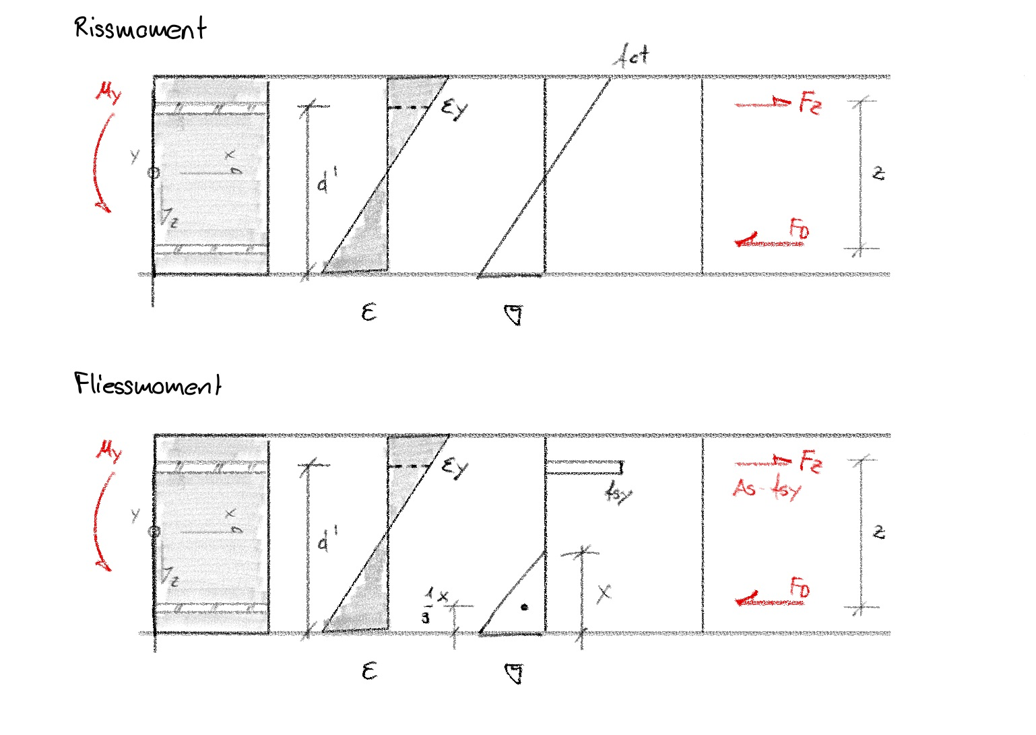

Querschnittsanalyse

Rissmoment

Fliessen der Zugbewehrung. Dabei wird ein dreieckiger Spannungsverlauf für den Beton angesetzt.

Nun wird kontrolliert ob der Beton sich noch im elastischen Bereich befindet:

Die Spannung bei der Randfaser ist deutlich kleiner als die Druckfestigkeit. Folglich plastifiziert der Beton bei Weitem noch nicht.

Abschliessend lässt sich der Biegewiderstand bestimmen. Dem Beton wird ein vollständiges Plastifizieren vorausgesetzt. Dabei wird dem Stahl eine Dehnung vorausgesetzt.

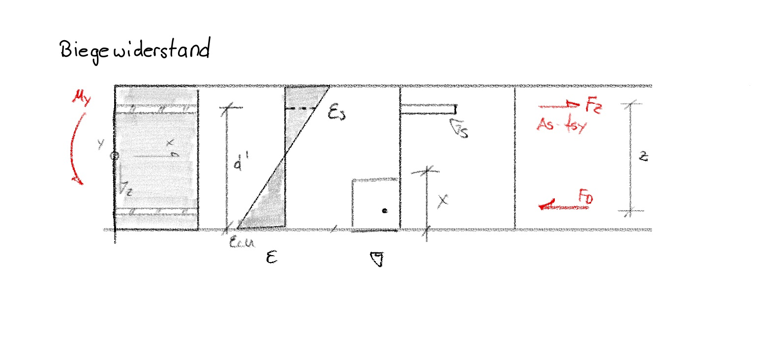

Querschnittsanalyse

Die Spannung bei der Randfaser ist deutlich kleiner als die Druckfestigkeit. Folglich plastifiziert der Beton bei Weitem noch nicht.

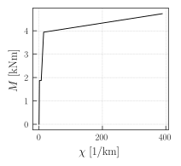

|  |
| --- |
| Abbildung C.7: Momenten-Krümmungs-Beziehung des Querschnitts |

Das bestimmte Momenten-Krümmungs-Diagramm gilt für einen Meterstreifen. Aufgrund der identischen Bewehrung in beide Richtungen gilt das Momentenkrümmungsdiagramm für beide Richtungen. Obwohl sich kleine Differenzen bei der statischen Höhe ergeben.

### C.2.2 Trägerrost

|  |  |  |
| --- | --- | --- |
| |  | | --- | | (a) Momenten-Krümmungs-Beziehung des Querschnitts | |  |

|  |  |
| --- | --- |
| |  | | --- | | (b) Momenten-Verdrehungs-Beziehung des Querschnitts | |

Abbildung C.8: Momenten-Krümmungs-Beziehung und Momenten-Verdrehungs-Beziehung für die Platte in globale und Richtung.

### C.2.3 Plastische Gelenke

Die Momenten-Krümmungs-Beziehung wird mit dem plastischen Rotationsvermögen erweitert:

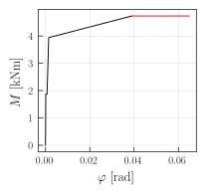

### C.2.4 Drillsteifigkeit

Das Torsionsträgheitsmoment für einen Rechteckquerschnitt approximiert:

Dabei folgt die Steifigkeit eines Gelenks zu:

## C.3 Modellergebnisse

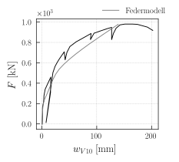

## C.4 Vergleichsrechnung Normalmomentenfliessbedingung